**MOVIMENTAÇÃO DE CARGAS NO AEROPORTO DE SÃO JOSÉ DOS CAMPOS – SÃO PAULO - BRASIL**

Bruno Canuto [(](https://www.linkedin.com/in/evelyn-caroline-2066662b2/)[https://www.linkedin.com/in/bruno](https://www.linkedin.com/in/bruno-canuto746944291/)[-](https://cosmos.bluesoft.com.br/ncms/90141000-bussolas-incluidas-as-agulhas-de-marear)[canuto746944291/](https://www.linkedin.com/in/bruno-canuto746944291/)[)](https://www.linkedin.com/in/fagner-santos-7669572b8)

Evelyn Caroline M. da S. Barbosa [(](https://www.linkedin.com/in/emilly-tamanhoni-1b1ba2294?trk=opento_sprofile_goalscard)[https://www.linkedin.com/in/evelyn-](https://www.linkedin.com/in/evelyn-caroline-2066662b2/?trk=opento_sprofile_goalscard)[caroline](https://www.linkedin.com/in/hilary-r-267734286?trk=opento_sprofile_goalscard)[-](https://www.linkedin.com/in/evelyn-caroline-2066662b2/?trk=opento_sprofile_goalscard)[2066662b2/](https://www.linkedin.com/in/hilary-r-267734286?trk=opento_sprofile_goalscard)[)](https://cosmos.bluesoft.com.br/ncms/9026-instrumentos-e-aparelhos-para-medida-ou-controle-da-vazao-do-caudal-do-nivel-da-pressao-ou-de-outras-caracteristicas-variaveis-dos-liquidos-ou-gases-por-exemplo-medidores-de-vazao-caudal-indicadores-de-nivel-manometros-contadores-de-calor-exceto-os-instrumentos-e-aparelhos-das-posicoes-90-14-90-15-90-28-ou-90-32?trk=opento_sprofile_goalscard)

Emilly Tamanhoni Freitas [(](https://www.linkedin.com/in/emilly-tamanhoni-1b1ba2294?utm_source=share&utm_campaign=share_via&utm_content=profile&utm_medium=android_app)[https://www.linkedin.com/in/emilly](https://www.linkedin.com/in/hilary-r-267734286?utm_source=share&utm_campaign=share_via&utm_content=profile&utm_medium=android_app)[-](https://www.linkedin.com/in/emilly-tamanhoni-1b1ba2294?utm_source=share&utm_campaign=share_via&utm_content=profile&utm_medium=android_app)[tamanhoni-](https://www.linkedin.com/in/fagner-santos-7669572b8?utm_source=share&utm_campaign=share_via&utm_content=profile&utm_medium=android_app)[1b1ba2294?](https://www.linkedin.com/in/emilly-tamanhoni-1b1ba2294?utm_source=share&utm_campaign=share_via&utm_content=profile&utm_medium=android_app)[)](https://cosmos.bluesoft.com.br/ncms/8539-lampadas-e-tubos-eletricos-de-incandescencia-ou-de-descarga-incluindo-os-artigos-denominados-farois-e-projetores-em-unidades-seladas-e-as-lampadas-e-tubos-de-raios-ultravioleta-ou-infravermelhos-lampadas-de-arco-lampadas-e-tubos-de-diodos-emissores-de-luz-led?utm_source=share&utm_campaign=share_via&utm_content=profile&utm_medium=android_app)

Fagner Pereira Santos [(](https://www.linkedin.com/in/emilly-tamanhoni-1b1ba2294?utm_source=share&utm_campaign=share_via&utm_content=profile&utm_medium=android_app)[https://www.linkedin.com/in/fagner](https://www.linkedin.com/in/fagner-santos-7669572b8?utm_source=share&utm_campaign=share_via&utm_content=profile&utm_medium=android_app)[-](https://templog.net/blog/logistica/o-modal-aereo-na-logistica-farmaceutica?utm_source=share&utm_campaign=share_via&utm_content=profile&utm_medium=android_app)[santos](https://www.linkedin.com/in/fagner-santos-7669572b8?utm_source=share&utm_campaign=share_via&utm_content=profile&utm_medium=android_app)[-](https://www.linkedin.com/in/bruno-canuto746944291/?utm_source=share&utm_campaign=share_via&utm_content=profile&utm_medium=android_app)[7669572b8?](https://cosmos.bluesoft.com.br/ncms/9031?utm_source=share&utm_campaign=share_via&utm_content=profile&utm_medium=android_app)[/](https://www.linkedin.com/in/fagner-santos-7669572b8?utm_source=share&utm_campaign=share_via&utm_content=profile&utm_medium=android_app))

Hilary de Lima Almeida [(](https://www.linkedin.com/in/evelyn-caroline-2066662b2/?utm_source=share&utm_campaign=share_via&utm_content=profile&utm_medium=android_app)[https://www.linkedin.com/in/hilary](https://www.linkedin.com/in/fagner-santos-7669572b8?utm_source=share&utm_campaign=share_via&utm_content=profile&utm_medium=android_app)[-](https://www.linkedin.com/in/hilary-r-267734286?utm_source=share&utm_campaign=share_via&utm_content=profile&utm_medium=android_app)[r](https://www.linkedin.com/in/bruno-canuto746944291/?utm_source=share&utm_campaign=share_via&utm_content=profile&utm_medium=android_app)[-](https://www.linkedin.com/in/hilary-r-267734286?utm_source=share&utm_campaign=share_via&utm_content=profile&utm_medium=android_app)[267734286?](https://www.linkedin.com/in/evelyn-caroline-2066662b2/?utm_source=share&utm_campaign=share_via&utm_content=profile&utm_medium=android_app)[/](https://www.linkedin.com/in/bruno-canuto746944291/?utm_source=share&utm_campaign=share_via&utm_content=profile&utm_medium=android_app))

Lucan Raphael Marques (https://www.linkedin.com/in/lucan-marques-5a94294b/)

Rubens da Silva Filho (https://www.linkedin.com/in/rubens-filho-53b92a1a1/)

Professor M2 ou Orientador: Professor Mestre Marcus Vinicius do Nascimento

Professor P2: Professor Mestre José Jaétis Rosário

**1 Desenvolvimento Sprint 3.**

Conforme pesquisas realizadas na Sprint 2 , as transportadoras utilizam o valor de R$ 5.004,01 por quilo comprovado em nota fiscal sendo Carga de Alto Valor Agregado ( HCV) . Analisando as informações reunidas, observamos que as transportadoras utilizam desses valores em comum acordo, utilizando uma tabela de valores , que é Fiscalizada pela Agência Nacional de Transporte Terrestres (ANTT), que implementa e fiscaliza as leis de transporte no País.

A efeito de pesquisa obtivemos a informação sobre o Transporte Multimodal de Cargas é uma operação de transporte gerida por um único operador, o Operador de Transporte Multimodal (OTM), que se encarrega da carga desde o ponto de origem até o destino final, usando apenas um documento de transporte. Esse sistema cria uma cadeia de transporte mais eficiente e reduz a necessidade de múltiplas negociações no mercado, diminuindo os Custos de Transação. No Brasil, o mercado de transporte multimodal inclui operadores dos sistemas aéreo, aquaviário, dutoviário, ferroviário e rodoviário, que se distinguem pelo número de operadores autorizados em cada setor. Segundo a Teoria dos Custos de Transação, a quantidade de operadores autorizados pode influenciar o comportamento no mercado, podendo levar a práticas oportunistas e aumento dos Custos de Transação. Este estudo buscou identificar onde os operadores de transporte multimodal estão mais propensos a comportamentos oportunistas que aumentem os custos, concluindo que operadores dos setores ferroviário e dutoviário, por atuarem em mercados mais limitados, estão mais suscetíveis a essas práticas.

**1.2 Desenvolvimento Dashboard .**

Conforme as análises de dados realizadas desenvolvemos dois Dashboard para visualizarmos o movimento de cargas na Região Metropolitana do Vale do Paraíba e Litoral Norte.

No primeiro Dashboard é possível visualizar o gráfico com as informações de média quilo liquido, média valor agregado, município de origem e país de origem para melhor visualização tem o mapa que auxilia a visualização do transporte entre as cidades da (RMVLT) e os países de destino, diferenciando por cores a exportação realizada. No Dashboard está inserido dois filtros a pedido do cliente, com esse recurso com apenas um clic sob o município pesquisado você visualiza a média de exportações realizada e o país de destino do produto. Ao clicar no primeiro filtro você tem o recurso de visualizar os municípios do que compõem a (RMVLT) e ao escolher a cidade é apresentado o país que ela exporta e a média do valor agregado. Ao clicar no segundo filtro é relacionado o País de destino, e de onde ele recebe as exportações.

**Figura 1 – Dashboard.**

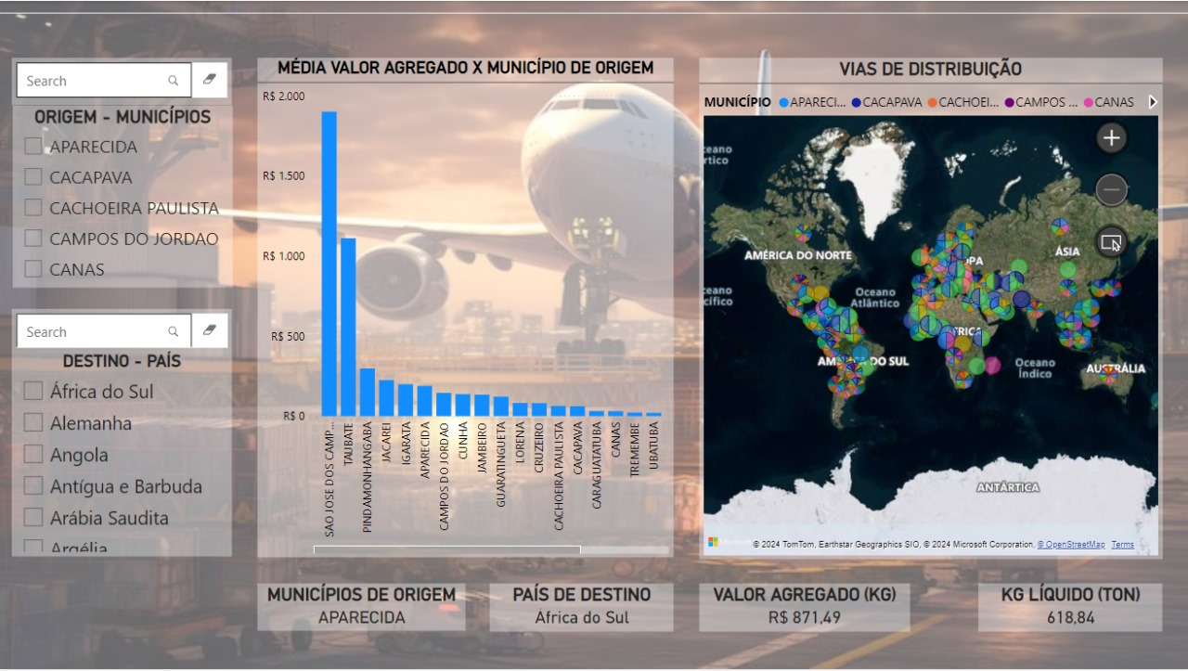

Fonte : Próprios Autores (2024).

O segundo Dashboard contempla a soma de valor agregado por produto, resultado final de exportação realizado pelo município, tem inserido um filtro que você clica sob o código abre toda a informação do produto referente ao código.

Observando o Dashboard do lado esquerdo existe uma tabela que contém toda a nomenclatura dos do códigos do SH4 dos grupos de produtos com essa tabela verificamos qual código é referente ao produto.

Abaixo da tabela existe o Mapa, onde verificamos a localização que o grupo de produto foi exportado .

Do lado direito existe um filtro que demonstra a média de valor agregado por cidade, com um clic sob a cidade desejada a mesma é ampliada ela vai mostrar todo o produto que ela exportou.

Ao clicar sob o produto escolhido, ele vai mostrar a quantidade de produto exportado e no mapa vai atualizar a localização exportada.

**Figura 2 – Dashboard.**

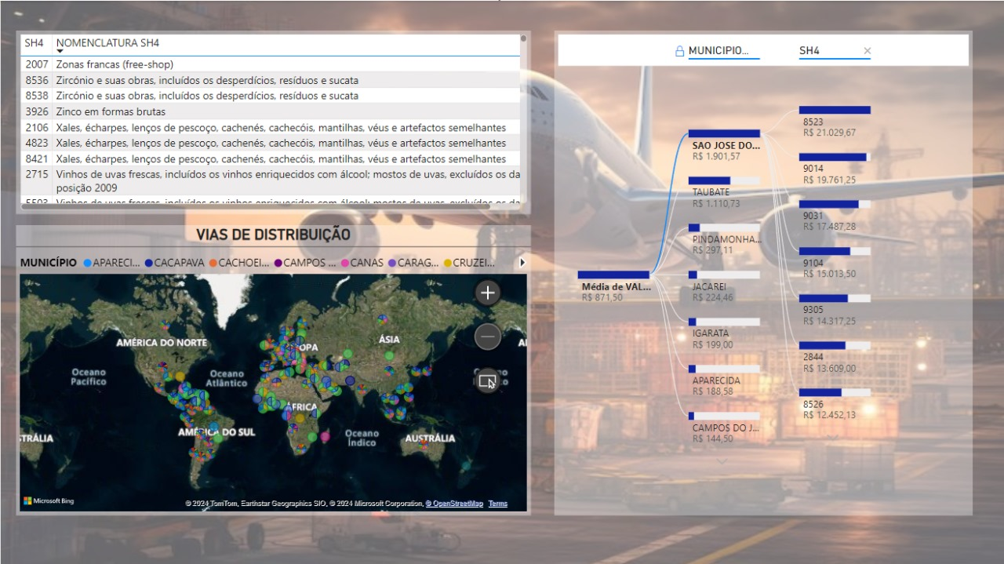

Fonte : Próprios Autores (2024)

**Referência:**

**Normalização e Fiscalização de transporte de cargas:**

**Disponível em: <** [**https://www.gov.br/antt/pt-br/assuntos/cargas/politica-nacional-de-pisos-minimos-de-fretep**](https://www.gov.br/antt/pt-br/assuntos/cargas/politica-nacional-de-pisos-minimos-de-fretep) **> Acesso em: 20/05/2024.**

**Transporte Multimoda de Cargas.**

**Disponível em:<** [**https://scholar.google.com.br/scholar?start=20&q=Qual+%C3%A9+a+normativa+recomendada+para+consultar+as+normas+do+transporte+de+cargas&hl=pt-PT&lr=lang_pt&as_sdt=0,5#d=gs_qabs&t=1716247526391&u=%23p%3DJlTmYNJ2sXMJ**](https://scholar.google.com.br/scholar?start=20&q=Qual+%C3%A9+a+normativa+recomendada+para+consultar+as+normas+do+transporte+de+cargas&hl=pt-PT&lr=lang_pt&as_sdt=0,5#d=gs_qabs&t=1716247526391&u=%23p%3DJlTmYNJ2sXMJ)**> Acesso em: 20/05/2024.**